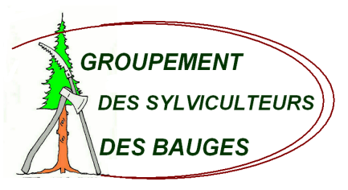

**Voyage d’étude en Chartreuse**

Le vendredi 19 octobre une cinquantaine de propriétaires forestiers membres de la section Bauges de l’Union des Forestiers Privés 74 et du Groupement des Sylviculteurs des Bauges 73, ont effectué une tournée forestière très intéressante en Chartreuse.

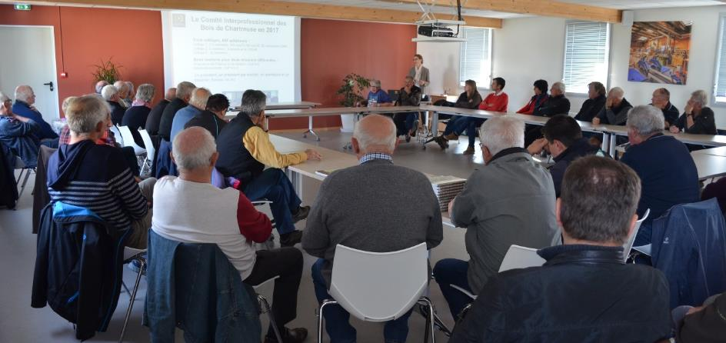Jeanne Véronique DAVESNE, animatrice du Comité Interprofessionnel des Bois de Chartreuse (CIBC) nous a accueilli dans les locaux de la Communauté de Commune « Cœur de Chartreuse » à Entre Deux Guiers. Elle nous a tout d’abord présenté le territoire de Chartreuse (par de nombreux aspects très comparable aux Bauges) :

* Taux de boisement de 61 %. Forêts publiques et privées en surfaces équivalentes ;
* Epicéas, Sapins, Hêtres comme essences principales ;
* Fortes pentes, propriétés privées très morcelées… .

Elle nous a ensuite présenté le CIBC qui regroupe tous les acteurs de la filière bois, du propriétaire à l’architecte en passant par les gestionnaires, entrepreneurs de travaux forestiers, scieurs, charpentiers et menuisiers.

L’objectif du CIBC est de promouvoir l’utilisation locale des bois exploités en Chartreuse, pour des utilisations en bois massif, parfois en grandes longueurs (fréquemment jusqu’à 12 m).

Elle a enfin exposé la démarche AOC Bois de Chartreuse, première AOC non agro-alimentaire proposée en France et dont la décision de création vient d’être validée (après environ 15 ans de démarches !).

Nous avons également visité la « scierie de Chartreuse » à Entre Deux Guiers qui transforme annuellement 6 000 à 7 000 m3 de grumes locales, principalement du Sapin, et qui approvisionne avec des débits sur liste des charpentiers locaux.

Tout à côté nous avons découvert le centre de taille numérique qui façonne automatiquement des pièces de charpente pour 4 charpentiers associés sur ce projet.

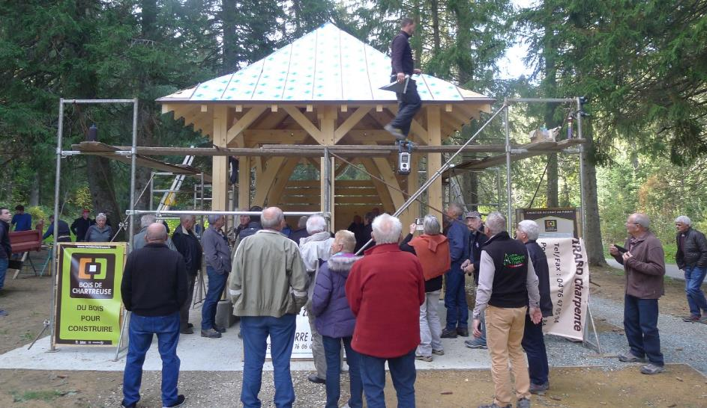L’après-midi s’est poursuivi au Col de Porte avec une lecture de paysage et la visite d’un chantier de restauration d’un « Habert » par deux entreprises de charpente de St Pierre de Chartreuse.

La journée s’est terminée à St Pierre d’Entremont par la visite dans un premier temps du centre de séchage, structure commune à plusieurs entreprises, pour proposer à la vente des bois secs locaux puis par la découverte du gymnase, espace multi-activités sportives réalisé pour la partie bois en bois de Chartreuse : une très belle réussite (en particulier la charpente inversée est très impressionnante).

Pour conclure une journée très instructive et agréable dans ce massif jumeau à celui des Bauges. Un grand merci à tous les professionnels qui nous ont reçus et consacré du temps et au CIBC pour le programme proposé et la qualité des interventions.

Guy FERRAND

Vice-Président

Groupement des Sylviculteurs des Bauges

**Renseignements :**

* Jean-Louis DAVID, Groupement des Sylviculteurs des Bauges / 06.87.57.41.66
* Geoffrey THOMAS, Chambre d’Agriculture Savoie Mt Blanc / 06.50.19.15.59

**« Cultivons l’avenir de nos forêts ensemble»**

*Photos Source : PNR MB*